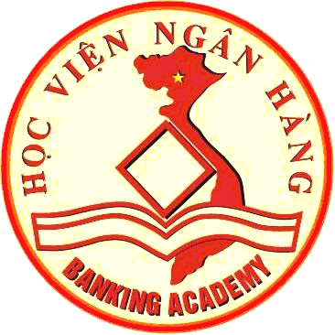 | SƠ LƯỢC LÝ LỊCH GIẢNG VIÊN  (Thông tư số 09/2009/TT-BGDĐT ngày 07/5/2009 của Bộ trưởng BGD&ĐT)
I . LÝ LỊCH SƠ LƯỢC
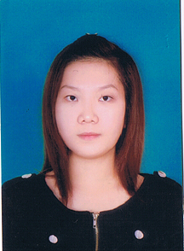 | 1. Họ và tên : Nguyễn Thị Huệ Giới tính: Nữ  2. Ngày, tháng, năm sinh: 20/08/1989  3. Nơi sinh: Bắc Giang
4. Quê quán: Xã Quang Châu, huyện Việt Yên, tỉnh Bắc Giang
5. Dân tộc: Kinh
6. Nơi ở hiện nay: Thôn Quang Biểu, xã Quang Châu, huyện Việt Yên, tỉnh Bắc Giang
7. Học vị cao nhất: Thạc sỹ
Năm: 2016 | ; Nước nhận học vị: Việt Nam
8. Chức danh khoa học cao nhất:
Năm bổ nhiệm:
9. Chức vụ (hiện tại hoặc trước khi nghỉ hưu): Giảng viên
10. Đơn vị công tác (hiện tại hoặc trước khi nghỉ hưu): Học viện Ngân hàng - Phân viện Bắc Ninh
11. Địa chỉ liên lạc: Nguyễn Thị Huệ, Bộ môn Kinh tế - Chính trị, Học viện Ngân hàng - Phân viện Bắc Ninh
Điện thoại liên hệ: CQ: 02413874214 | NR: | DĐ: 0974901699
Fax: | Email: huent.bn@hvnh.edu.vn

II . QUÁ TRÌNH ĐÀO TẠO
1. Đại học:
- Hệ đào tạo: Chính quy
- Nơi đào tạo: Khoa Luật - Đại học Quốc gia Hà Nội
- Ngành học: Luật kinh tế
- Nước đào tạo:Việt Nam  - Bằng đại học 2: | Năm tốt nghiệp: 2011  Năm tốt nghiệp:
2. Sau đại học
a) Thạc sĩ chuyên ngành: Luật kinh tế
- Năm cấp bằng: 2016
- Nơi đào tạo: Khoa Luật - Đại học Quốc gia Hà Nội
b) Tiến sĩ chuyên ngành:
- Năm cấp bằng:
- Nơi đào tạo:
- Tên luận án:
3. Ngoại ngữ: | 1: Tiếng Anh  2: | Mức độ sử dụng: B1 châu âu  Mức độ sử dụng:
III . QUÁ TRÌNH CÔNG TÁC CHUYÊN MÔN
Thời gian | Nơi công tác | Công việc đảm nhiệm
2012 – nay | Học viện Ngân hàng - Phân viện Bắc Ninh | Giảng dạy
IV. QUÁ TRÌNH NGHIÊN CỨU KHOA HỌC (trong nước và quốc tế)
1. Các đề tài nghiên cứu khoa học đã và đang tham gia:
TT | Tên đề tài nghiên cứu | Năm bắt đầu/Năm hoàn thành | Đề tài cấp (NN, Bộ, ngành, trường) | Trách nhiệm tham gia trong đề tài
1 | Nâng cao tính độc lập tự chủ của các tổ chức tín dụng dưới góc độ pháp lý ở Việt Nam hiện nay. | 2012 – 2013 | Đề tài NCKH Cấp Học viện ngân hàng | Thành viên
2 | Pháp luật mua bán nợ trong hoạt động ngân hàng ở Việt Nam. | 2014 - 2015 | Đề tài NCKH Cấp Học viện ngân hàng | Thành viên
2. Các công trình khoa học (bài báo khoa học, báo cáo hội nghị khoa học, sách chuyên khảo…) đã công bố:
TT | Tên công trình | Năm công bố | Tên tạp chí
1 | Về hoạt động cho vay tại quỹ tín dụng nhân dân cơ sở ở Bắc Ninh | 2014 | Kinh tế & Dự báo
2 | Một số vấn đề pháp lý về hoạt động cầm cố chứng khoán tại các NHTM | 2015 | Kinh tế & Dự báo
3 | Kinh nghiệm quản lý thuế thu nhập cá nhân của một số nước trên thế giới và bài học đối với Việt Nam. | 2015 | Thị trường tài chính tiền tệ
4 | Kinh nghiệm quản lý thuế thu nhập cá nhân của một số nước trên thế giới và bài học đối với Việt Nam. | 2016 | Thanh tra Chính phủ
5 | Bàn về những điểm mới trong quy định của Điều lệ công đoàn 2013 | 2016 | Kỷ yếu hội thảo công đoàn Học viện Ngân hàng phối hợp cùng Bộ môn luật – HVNH
6 | Xây dựng nền nông nghiệp hội nhập quốc tế qua góc nhìn của hiệp định TPP | 2016 | Kỷ yếu hội thảo Khoa LLCT – HVNH

V. HƯỚNG DẪN BẢO VỆ THÀNH CÔNG TRÌNH ĐỘ THẠC SĨ, TIẾN SĨ
TT | Họ và tên | Trình độ |  | Trách nhiệm |  | Thời gian hướng dẫn  Từ… đến… | Cơ sở đào tạo | Năm bảo vệ
TT | Họ và tên | Thạc sĩ | Tiến sĩ | Chính | Phụ | Thời gian hướng dẫn  Từ… đến… | Cơ sở đào tạo | Năm bảo vệ

Xác nhận của cơ quan | Bắc Ninh, ngày 24 tháng 02 năm 2017  Người khai kí tên  (Ghi rõ chức danh, học vị)  Th.S Nguyễn Thị Huệ

